

Письменная итоговая аттестационная работа по предмету___________________
за 2025-2026 учебный год
учени______ _______класса общеобразовательной
школы №_______ ______________________области
города ________________ _________________района
______________________________________________________

4-variant
1. Определите массу (г) азотистой кислоты, содержащей 24,08·10²² атомов.
Ответ:
Балл:

2. Вычислите сумму всех квантовых чисел для 28-го электрона 4-го энергетического уровня.
Ответ:
Балл:

3. Установите соответствия между молекулами и формой молекулы.
1) CH₄ | A) тетраэдр
2) BF₃ | B) равносторонний треугольник
3) CO₂ | C) линейная
4) NH₃ | D) треугольная пирамида
5) BeCl₂ | E) угловая
 | F) тригональная бипирамида

Запишите свой ответ под соответствующими цифрами.
1 | 2 | 3 | 4 | 5
Балл:

4. В поршневом сосуде с давлением 2 атм (P=const) X грамма гелия занимают объем 150 мл. Определите объем (мл), если температура системы повышается от 27°C до 327°C.
Ответ:
Балл:

5. Рассчитайте плотность (г/мл) раствора сульфата натрия, если отношение титра и массовой доли раствора равно 1:0,75.
Ответ:
Балл:

6. Рассчитайте исходную массу (г) соли, если масса анионов в растворе сульфата натрия составляет 32·10⁻²³ г, а степень диссоциации соли равна 80% (α(H₂O) = 0).
Ответ:
Балл:

7. Реакция при температуре 80°C завершилась на 20 секунд быстрее, чем при 70°C, и на 10 секунд медленнее, чем при 90°C. За сколько секунд завершится эта реакция при 60°C?
Ответ:
Балл:

8. Укажите продукт окисления в следующей окислительно-восстановительной реакции.
Cu + HNO₃ = Cu (NO₃) ₂ + NO₂ + H₂O
Ответ:
Балл:

9. Определите количество третичных углеродов в данном алкане:

Ответ:
Балл:

10. Пропин пропустили через 320 г 10%-ного раствора брома. В результате образовались два различных продукта. Найдите массу (г) израсходованного пропина, если количество продукта с меньшей молярной массой в 2 раза больше, чем с большей.
Ответ:
Балл:

11. Водный раствор этанола с мольной долей 40% полностью прореагировал с металлическим натрием. Разница в массах натриевых соединений, образовавшихся в результате реакции, составила 8,8 г. Определите массу (г) израсходованного раствора.
Ответ:
Балл:

12. При полном окислении 53,8 г смеси муравьиной кислоты и формальдегида аммиачным раствором оксида серебра выделилось 410,4 г осадка. Определите общее количество (моль) исходной смеси.
Ответ:
Балл:

13. Смесь мальтозы и сахарозы с мольным соотношением 1:3 подвергли гидролизу. При брожении полученных продуктов образовавшаяся масляная кислота полностью прореагировала с 1,25 моль NaOH. Определите массу фруктозы, образовавшейся после гидролиза (г).
Ответ:
Балл:

14. Определите число атомов (N_{A}) в 0,1 моле цистеина (HS—CH₂—CH(NH₂)—COOH).
Ответ:
Балл:

15. Определите верные утверждения о неметаллах.
1. Все инертные газы (кроме гелия) имеют 8 электронов на внешней оболочке
2. Инертные газы соединяются между собой
3. Инертные газы не реагируют с водородом
4. Относительная электроотрицательность фтора имеет наибольшее значение
Ответ:
Балл:

16. Газ, полученный при взаимодействии диоксида марганца с концентрированной соляной кислотой, пропустили через раствор иодида калия, при этом выделилось 508 г иода. Рассчитайте массу кислоты, участвовавшей в реакции (г).
Ответ:
Балл:

17. При нагревании X г смеси, состоящей из карбоната и гидрокарбоната щелочного металла, масса уменьшилась на 93 г. При растворении такого же количества смеси в растворе соляной кислоты выделилось 447 г соли и 100,8 л (н.у.) газа. Определите значение X.
Ответ:
Балл:

18. В 400 г y%-ного раствора сульфата меди (II) (раствор 1) погрузили пластинку из металла X массой 150 г. В растворе образовалось 260 г MeSO₄, и получился 2-й раствор с массовой долей сульфата меди (II), равной 5/16. Масса пластинки, извлеченной из раствора, составила 90 г. Металл X проявляет степень окисления +2 в своих соединениях.
1) Определите значение «y».
2) Определите, какой процент металла X из пластинки перешел в раствор.
3) Сколько часов необходимо пропускать постоянный ток силой 2,125 А для полного электролиза солей во втором растворе?

Решение:

Балл:

19. Запишите уравнения всех реакций, представленных в схеме.
A, B, X₁, X₂, X₃, X₄, X₅, Y₁ – органические вещества.
Напишите структурные формулы неизвестных веществ A, B, X₁, X₂, X₃, X₄, X₅, Y₁.
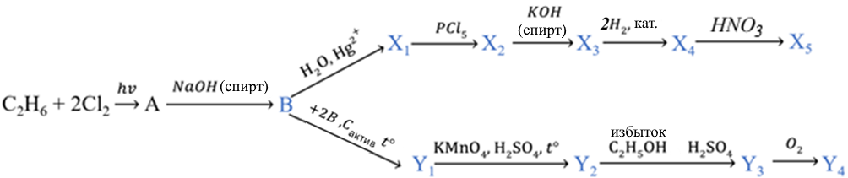
Решение:

Балл:

20. 50% от 948 г KMnO₄ подверглось термическому разложению. При обработке твердой смеси концентрированной соляной кислотой образовался раствор 1, содержащий только соли хлорида калия и хлорида марганца (II). Полученный газообразный хлор пропустили через водный раствор, содержащий стехиометрическое количество FeCl₂, в результате чего был получен раствор 2.
1) Определите общий объем (л, н.у.) хлора, выделившегося в реакциях.
2) Определите массу (г) 2-го раствора.
3) Определите объем (см³) 2М раствора AgNO₃, который без остатка реагирует с раствором 1.

Решение:

Балл:

Всего набранных баллов:____________________________________________
Председатель комиссии:_____________________________________________
Экзаменатор:_______________________________________________________
Ассистент:_________________________________________________________

